**ESTUDO DE CASO SOBRE PRÁTICAS SUSTENTÁVEIS UTILIZADAS NO HOTEL PLAZA CAMBORIÚ**

*COLLA, João Lucas; ANDRADE, Luan de Brito; SERPA, Ivan Carlos.*

**RESUMO**

O setor do turismo hoje em dia é um dos que causa mais impactos ao meio ambiente, mas será que existem hotéis que se preocupem com esse fator?? Tendo isso em vista, escolhemos o hotel Plaza Hotel Camboriú, um hotel que afirma possuir ações sustentáveis, para realizar um estudo de caso que irá comprovar se realmente possui essas ações, por meio de um questionário elaborado por nós mesmos. Nossa proposta é verificar se o meio de hospedagem utiliza todas as práticas sustentáveis que poderia, e se não, sugerir para que utilize, para que possa se tornar cada vez mais sustentável e causar menos danos ao meio ambiente.

**Palavras-chave**: Sustentabilidade. Ecologia. Desenvolvimento. Turismo.

**INTRODUÇÃO**

Balneário Camboriú é uma cidade com grande movimentação turística, e para atender estes turistas temos vários hotéis a sua disposição, porém, será que esses hotéis se preocupam com o impacto que eles causam no meio ambiente? Com o objetivo de obter uma resposta para essa pergunta, nós decidimos executar uma pesquisa em um determinado hotel que veja o quanto ele se preocupa com o meio ambiente e quais práticas sustentáveis esse meio de hospedagem adota.

Mesmo que a atividade turística crie uma renda muitas vezes suficiente para sustentar municípios, não se pode ignorar os fatores negativos que ela gera no meio ambiente,

a atividade turística, nos seus mais diversos segmentos, tem vasto potencial poluidor, especialmente quando desenvolvida sem planejamento e visando apenas ganhos econômicos. Poluição visual, sonora, de aquíferos, atmosférica; descaracterização ambiental; comprometimento no abastecimento de água, energia elétrica e outros; são alguns exemplos de impacto negativas gerados pelo turismo (AMAZONAS, 2014, p. 15).

A amenização destes impactos causados pelos hotéis são de responsabilidade do próprio meio de hospedagem, mas não há nada que impeça os próprios hóspedes e turistas de auxiliarem na diminuição dos impactos prejudiciais que traz o turismo. Ruschmann (1997) acredita que há falta de uma “cultura turística” que compreenda os danos causados por cada um dos turistas ao meio ambiente. Diante disso, estão sendo propostas outras formas de turismo, tais como o responsável, o alternativo, o ecológico e, mais recentemente, o turismo sustentável. Então, podemos ter como exemplo de atitudes que seriam benéficas para o meio ambiente no turismo a diminuição do tempo de banho nos meios de hospedagem, exigir lixeiras de reciclagem, não jogar lixos nas ruas, optar por hotéis que utilizem energia solar. Estas atitudes não só diminuiria o dano no meio ambiente como também iria conscientizar os hotéis que não utilizam métodos sustentáveis.

Hoje em dia, há uma opção para quem quer viajar de maneira mais ecológica possível, o turismo de sustentabilidade.”O turismo sustentável se caracteriza pela extrema consciência em cuidar do meio ambiente. É desta maneira que este tipo de turismo está orientado para satisfazer as necessidades dos viajantes, como também contribuir com o desenvolvimento e crescimento econômico da região, por exemplo, oferecendo lugares de hospedagem que a própria comunidade administra e atende; assim como oferecendo produtos naturais e típicos da região para o turista consumir como parte da aventura” (QUE CONCEITO, 2017). Para ajudar na promoção do turismo sustentável, em 2002 foi criado o Conselho Brasileiro de Turismo Sustentável (CBTS), que é fruto de um processo que vinha se desenvolvendo desde 1999 por um acordo político entre ONGs, da iniciativa privada e dos especialistas da área. No Brasil estabeleceram-se, por meio do CBTS, princípios que constituem a referência nacional para o turismo sustentável, são eles: respeitar a legislação vigente; garantir os direitos das populações locais; conservar o ambiente natural e sua biodiversidade; considerar o patrimônio cultural e os valores locais; estimular o desenvolvimento social e econômico dos destinos turísticos; garantir a qualidade dos produtos, dos processos e das atitudes; e estabelecer o planejamento e a gestão responsáveis (NBR 15401, 2006). Estes princípios ajudam a garantir que a natureza seja preservada da forma certa. “Portanto o desenvolvimento do turismo sustentável versa gerir os recursos naturais e humanos de modo a proporcionar prazer ao visitante e, ao mesmo tempo, beneficiar a localidade, minimizando, simultaneamente, os impactos negativos sobre a região e a população local” (MALTA; MARIANI, 2013, p. 117).

“A questão ambiental vem afetando diversos segmentos, entre eles o hoteleiro, pois muitas vezes os meios de hospedagem estão situados em refúgios ecológicos, setores históricos, dentre outros locais que acabam influenciando o meio ambiente no qual estão inseridos” (KIRK,1996 apud LUBCZYK, 2013 p.33).

A importância desta pesquisa é observar se o Hotel Plaza Camboriú não se importa apenas com o lucro, mas também com o meio ambiente, e o impacto que causa nele.

**PROCEDIMENTOS METODOLÓGICOS**

Realizamos uma pesquisa sobre as práticas sustentáveis que são e podem ser utilizadas em hotéis sustentáveis. Logo após isso, realizamos a elaboração de um questionário, com questões objetivas e diretas, para fácil entendimento. Com o questionário pronto, pesquisamos hotéis que adotem práticas sustentáveis em Balneário Camboriú, e escolhemos o hotel Plaza Camboriú para aplicar nossa pesquisa . Então, ligamos para o hotel para agendar uma reunião, e nos foi instruído pela pessoa que nos atendeu para enviar um email para o hotel solicitando uma reunião. Então fizemos isso, e após marcamos essa reunião, fomos até o meio de hospedagem e aplicamos o questionário. Com os dados em mão, realizamos a tabulação dos dados para uma análise melhor. Com os dados em mãos fizemos a análise e discutimos estes dados, com auxílio do gráfico construído . Por fim elaboramos a conclusão com base nos dados e finalizamos os trabalhos.

**RESULTADOS E DISCUSSÃO**

Após nossa coleta de dados no Hotel Plaza Camboriú, nós tabulamos e avaliamos os dados obtidos. Durante a nossa avaliação, primeiramente, a gente pode perceber que o hotel realmente cumpriu com sua premissa de ser um hotel sustentável, pois suas respostas foram na maioria positivas em relação a nossa pesquisa. Nas três áreas que dividimos o gráfico, o hotel: afirma utilizar 6 das 8 práticas propostas na área de infraestrutura; utiliza 3 das 4 práticas sugeridas na área de equipamentos; e respondeu utilizar todas as práticas da área de saneamento. Abaixo temos um gráfico ilustrando a relação entre as respostas positivas e negativas.

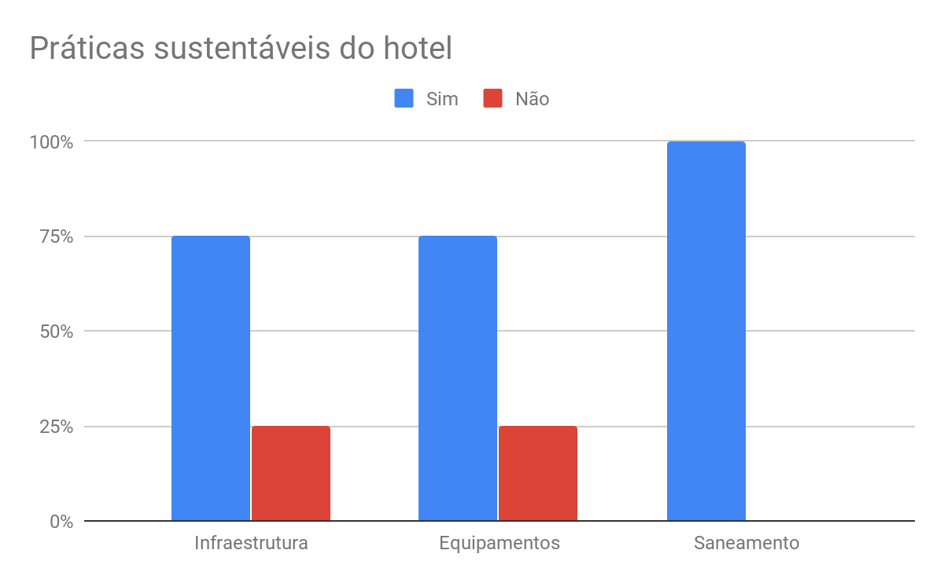

Nosso plano inicial era abordar 4 áreas do hotel; as três já citadas acima e também a área de alimentos. Porém, ao entrevistar a analista do RH, descobrimos que o setor de alimentos e bebidas do hotel é terceirizado, ou seja, não é de responsabilidade direta do meio de hospedagem. Até obtivemos respostas sobre as questões relacionadas à essa área, mas decidimos não incluir nos resultados, pois o hotel não tem controle desse setor.

Além das práticas que nosso questionário propunha, o Plaza hotel nos informou que adota outras práticas, que merecem ser citadas aqui pela sua importância. Nesse meio de hospedagem, todos os funcionários e hóspedes recebem a conscientização ambiental sobre os impactos que são causados ao meio ambiente. O hotel dispõe de lixeiros para coleta seletiva em seu ambiente, e os funcionários são orientados por um programa chamado 5’s, administrado pela analista do RH. Por fim, o hotel coleta tampinhas plásticas e também lacres de latinhas de alumínio, para ajudar na confecção de cadeiras de rodas.

Vale ressaltar que o hotel se preocupou em justificar as respostas negativas, o que demonstra que o hotel realmente se preocupa com o meio ambiente.

**CONCLUSÕES**

Após toda a análise dos dados recolhidos, a discussão de nosso grupo e a reflexão sobre os resultados, concluímos que, primeiramente, o hotel atingiu nossas expectativas, e em alguns momentos até nos surpreendeu. Além das práticas sustentáveis que nosso questionário sugeria, o hotel possuía outras práticas que consideramos importantes, como as citadas nos resultados, e também possui a preocupação de instruir seus hóspedes e funcionário a terem uma consciência ambiental. Outro ponto importante também é o cuidado do hotel de justificar a maioria das respostas negativas dadas.

Em relação à hospitalidade, o hotel se demonstrou muito atencioso em todos os momentos, tanto no primeiro contato por telefone, como também no momento da entrevista. Foi satisfatório realizar a pesquisa nesse meio de hospedagem, tanto no modo como fomos tratados quanto nos resultados que obtivemos, que em sua maioria foram positivos.

Com certeza o Hotel Plaza Camboriú é um hotel ideal para quem realmente tem uma preocupação com o nosso planeta, por utilizar de ações que reduzem o impacto no meio ambiente causado por todos nós. Concluindo, esse meio de hospedagem se encaixou perfeitamente com o tema de nossa pesquisa, e poderia ser utilizado de exemplo para outros hotéis também começarem a se preocupar com essas pautas, já que o meio ambiente não pertence só a nós, mas a todos seres vivos do planeta.

**REFERÊNCIAS**

AMAZONAS, I.T. **Gestão** ambiental na hotelaria: tecnologias e práticas sustentáveis aplicadas nos hotéis de João Pessoa. Dissertação-Pós-Graduação em desenvolvimento e meio ambiente, universidade federal da Paraíba. João Pessoa, p. 15. 2014.

BRASIL. Ministério do turismo . **Lei** n. 15401 26 de outubro de 2006. Diário Oficial da União 26 de outubro de 2006. Disponível em: <http://www.sistemafaemg.org.br/agenteturismo/Legisla%C3%A7%C3%A3o%20do%20Agente%20de%20Turismo%20Rural/Hospedagem/21425202939-mh-sistema-de-gestao-da-sustentabilidade.pdf>. Acesso em: 29 nov. 2018.

LUBCZYK, D.S.G. *Sustentabilidade Ambiental e Estratégia Competitiva Na Hotelaria: Um Estudo De Caso Da Roteiros De Charme.* 2013. 117f. Trabalho de conclusão de curso- Universidade Estadual do Centro-Oeste, Irati,2013.

MALTA, M.C.; MARIANI M.A. Estudo de caso da Sustentabilidade Aplicada Na Gestão Dos Hotéis De Campo Grande, MS. **Revista Turismo Visão e Ação** – Eletrônica, Campo Grande, v. 15, n. 1, p. 112–129, 2013. Disponível em: <[www.univali.br/revistaturismo](http://www.univali.br/revistaturismo)>. Acesso em: 04 jul. 2019.

RUSCHMANN, Doris. Turismo e Planejamento Sustentável. 9°. ed. Papirus: Coleção Turismo, 1997. 199 p. v. 1.

Turismo Sustentável. QueConceito. São Paulo. Disponível em: < https://queconceito.com.br/turismo-sustentavel >. Acesso em: 29 nov. 2018.